ERRORES DETECTADOS

1. Error al ingresar más de 11 caracteres en el número de cédula

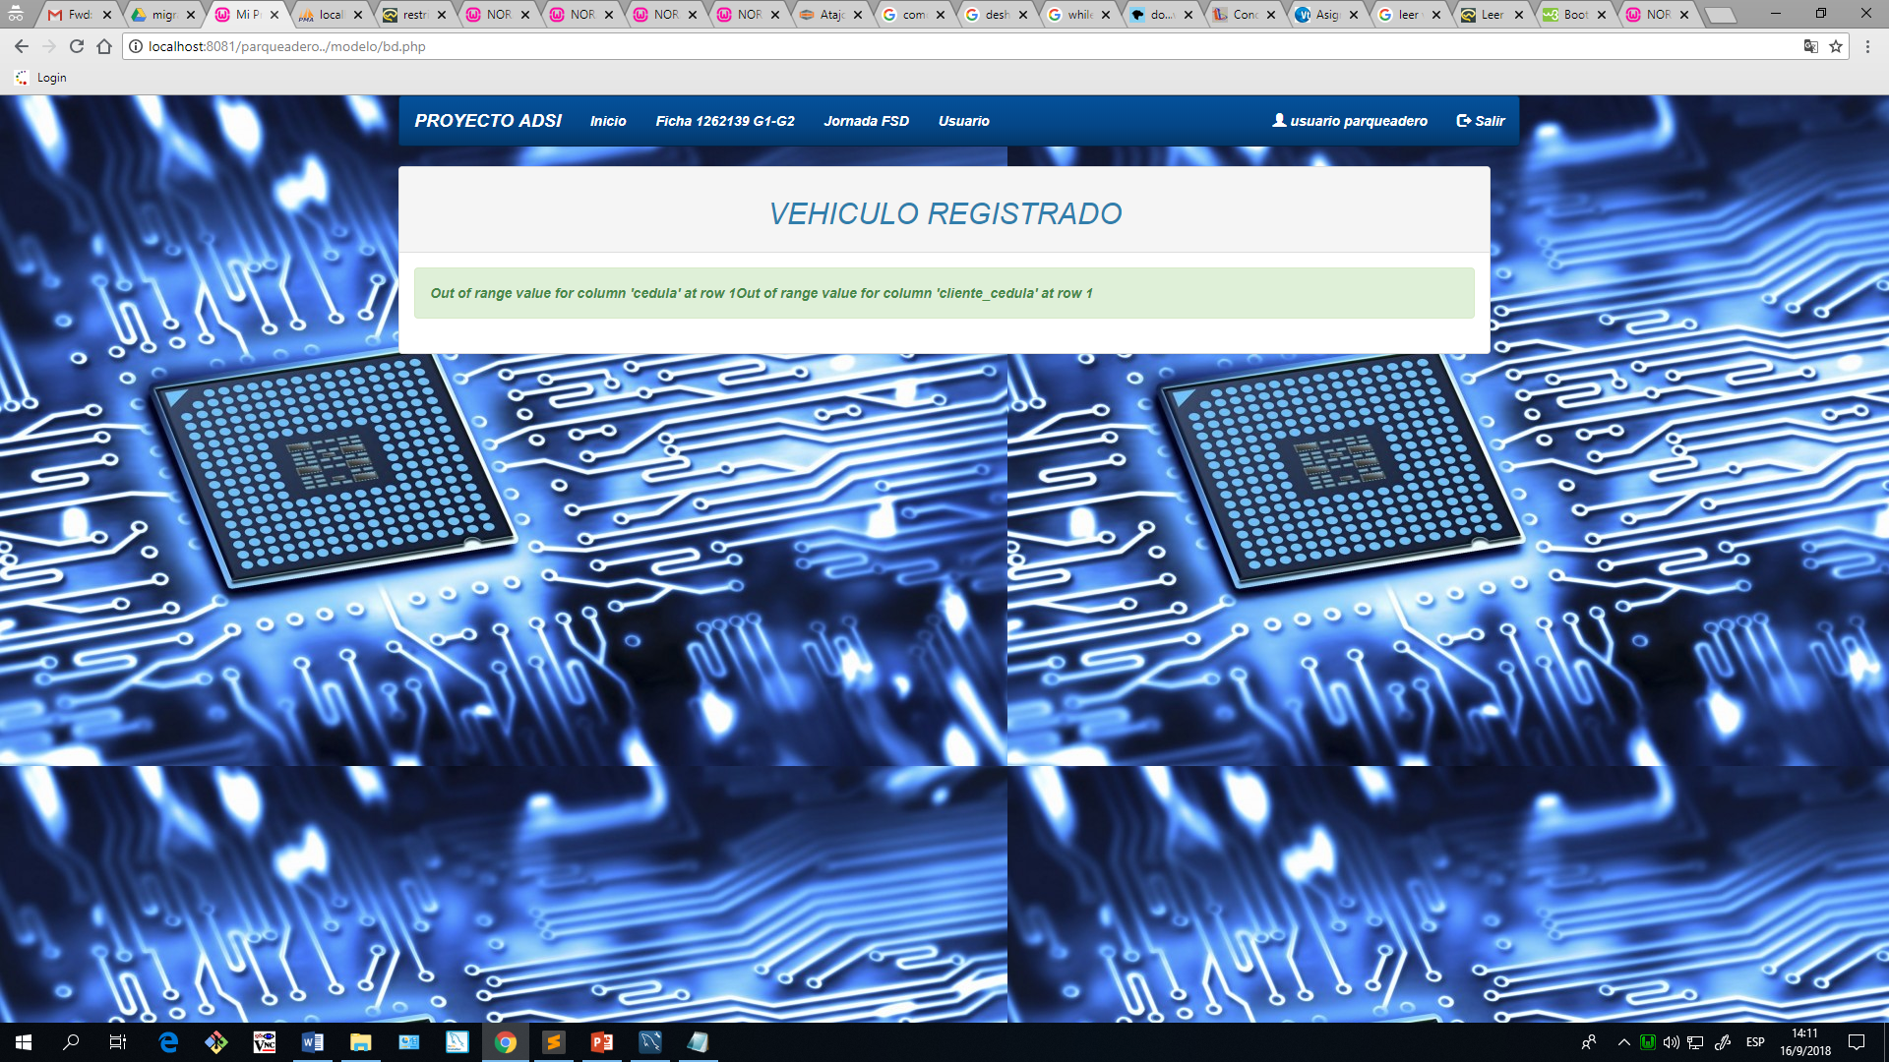

“***Out of range value for column 'cedula' at row 1Out of range value for column 'cliente_cedula' at row 1***”

Solucionado parcialmente: limitando el número de caracteres de máximo 10 si se coloca un número grande 999999999 dará el error.

1. Ingresar letras dónde va el número de cédula

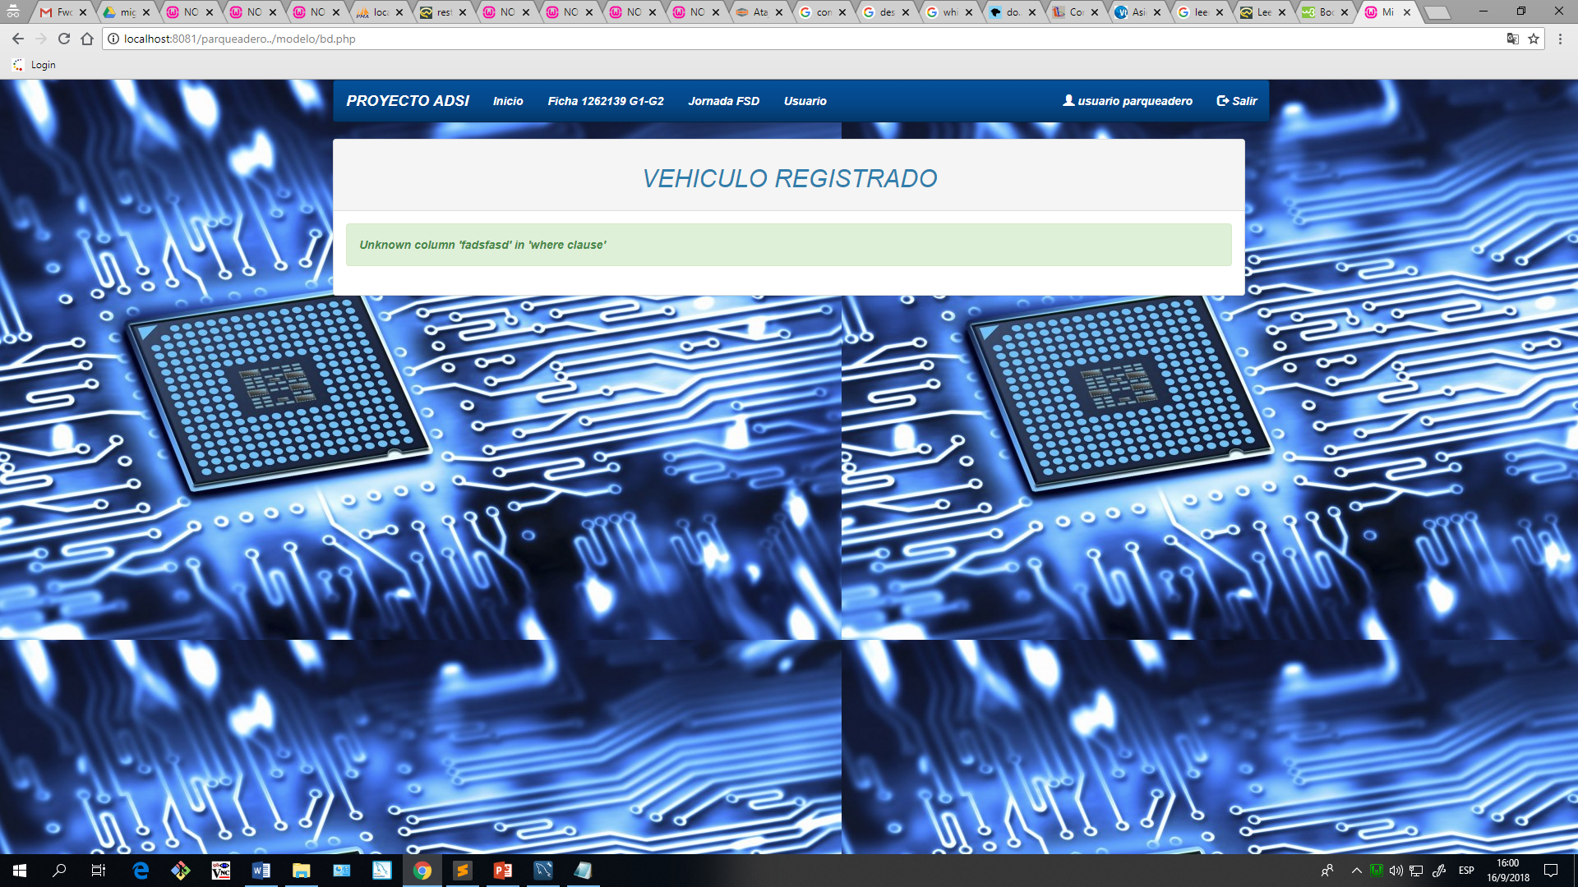

“***Unknown column 'fadsfasd' in 'where clause”***

Solucionado, se ha restringido el ingreso de letras dónde va los números.

1. Ingresar un vehículo en el mismo estacionamiento

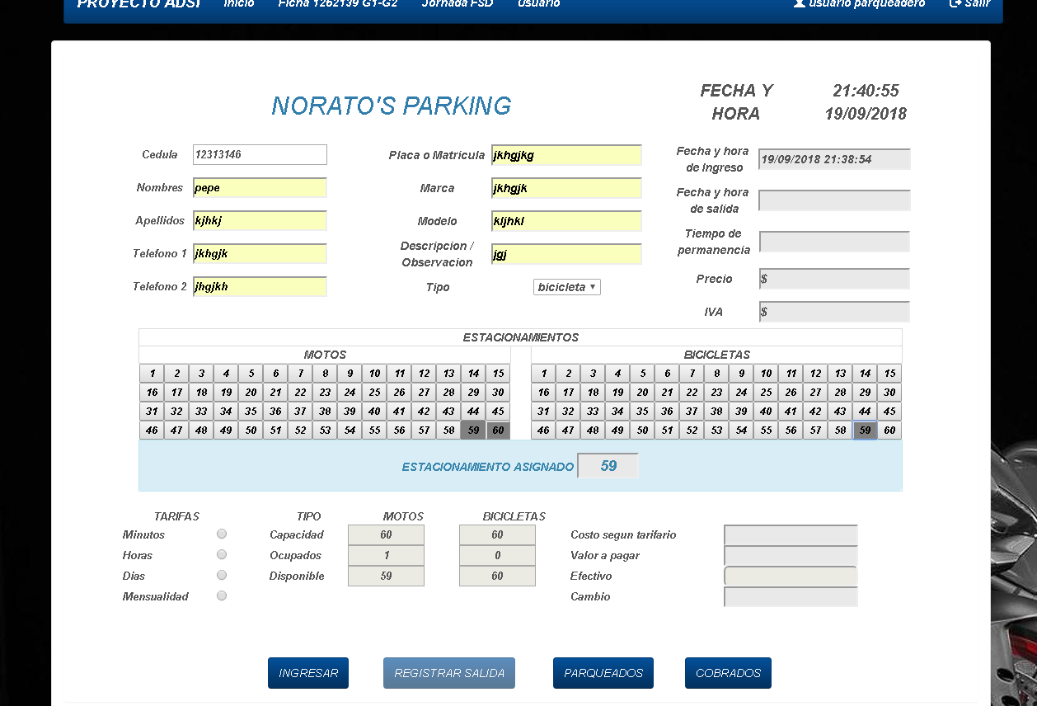

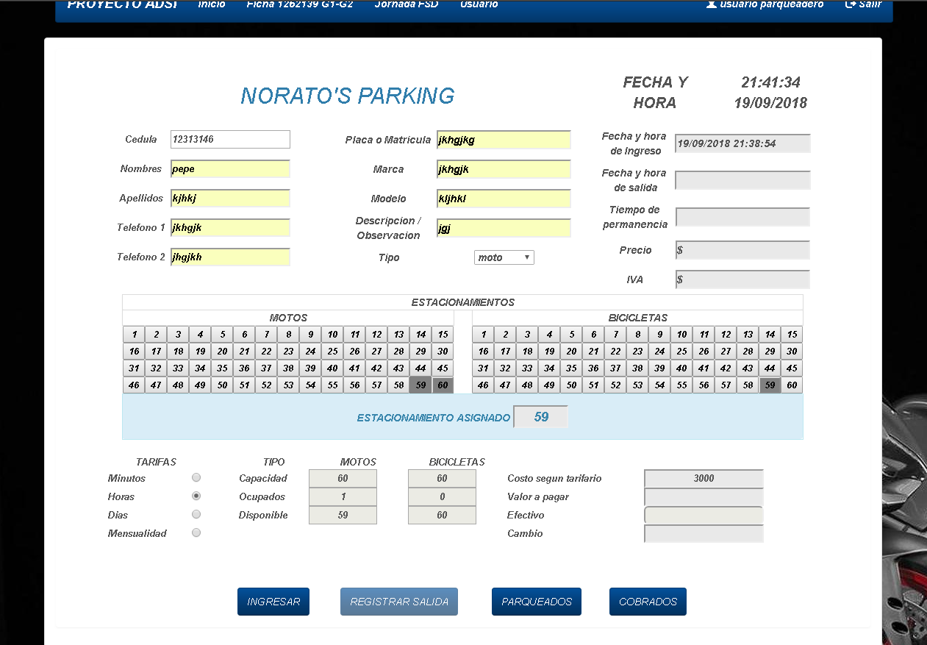

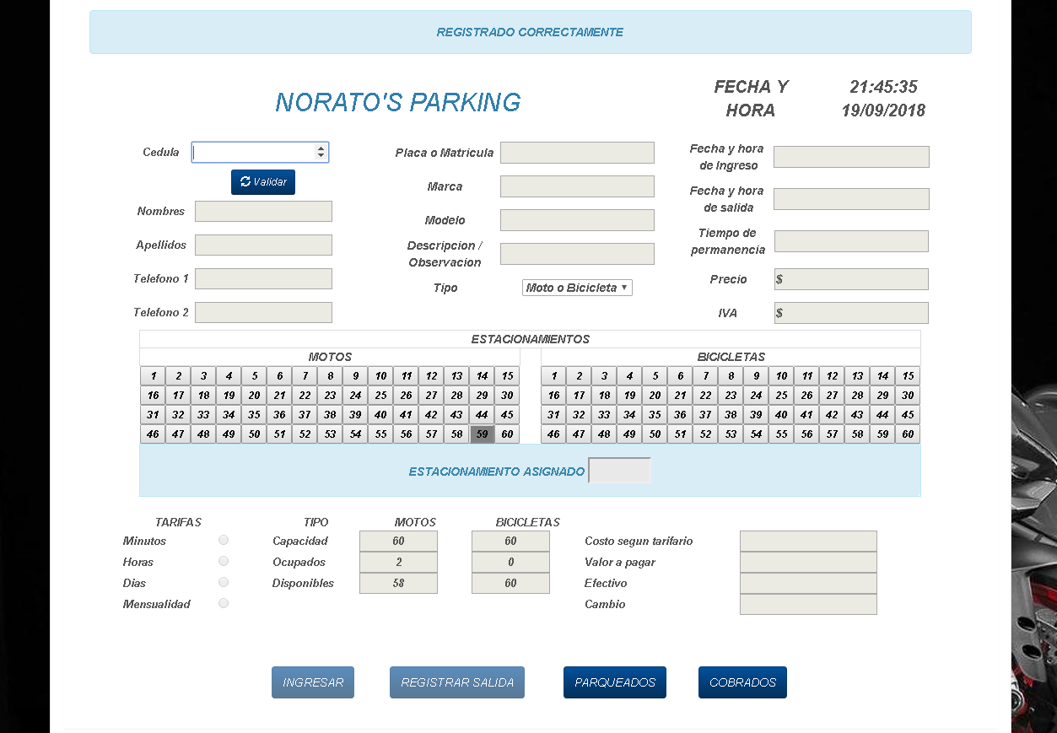

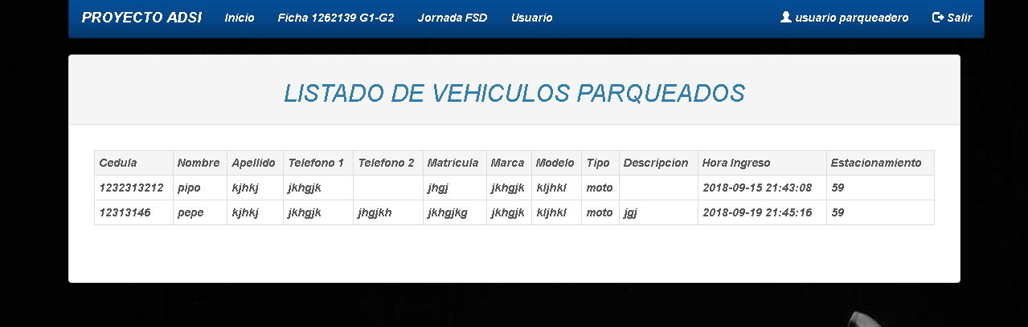

No solucionado, no se ha diseñado alguna forma de poder evitarlo.

1. Ingresar un mismo tipo de vehículo en un estacionamiento ocupado

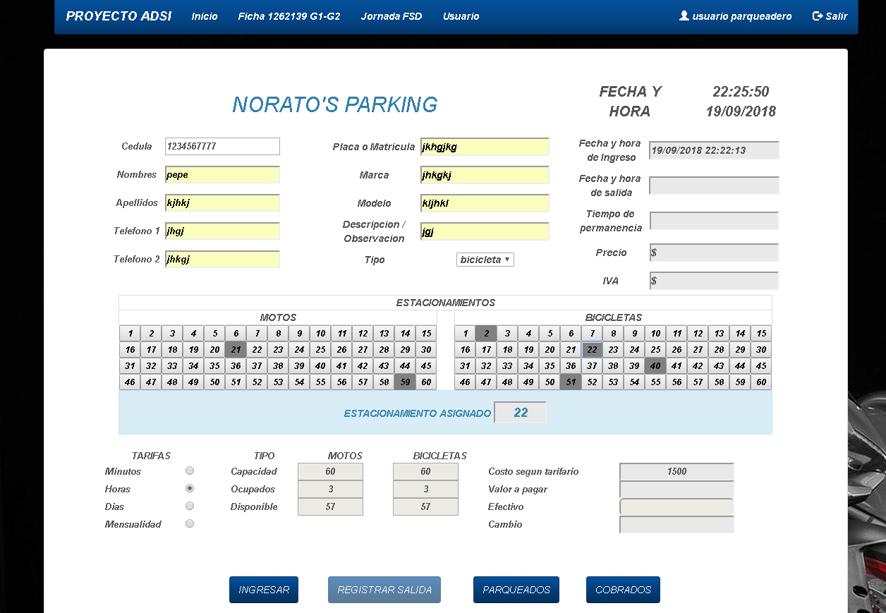

Se borra un número en estacionamiento asignado para que quede sólo un número

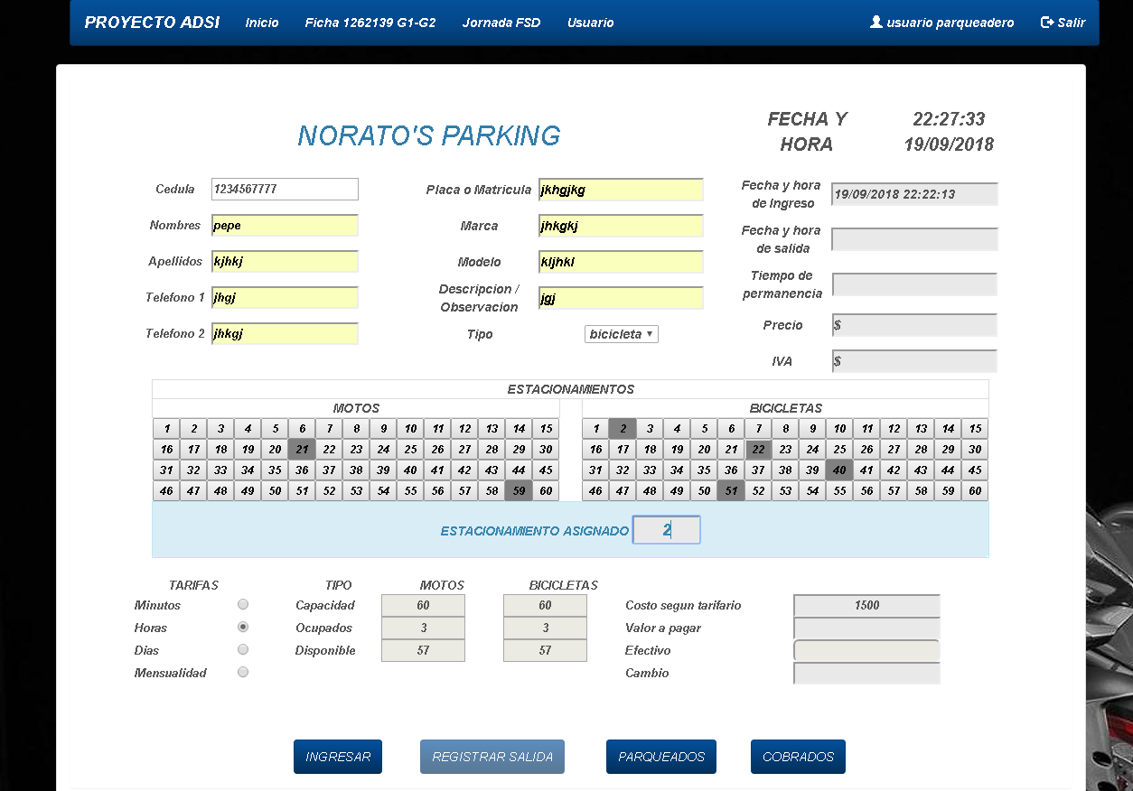

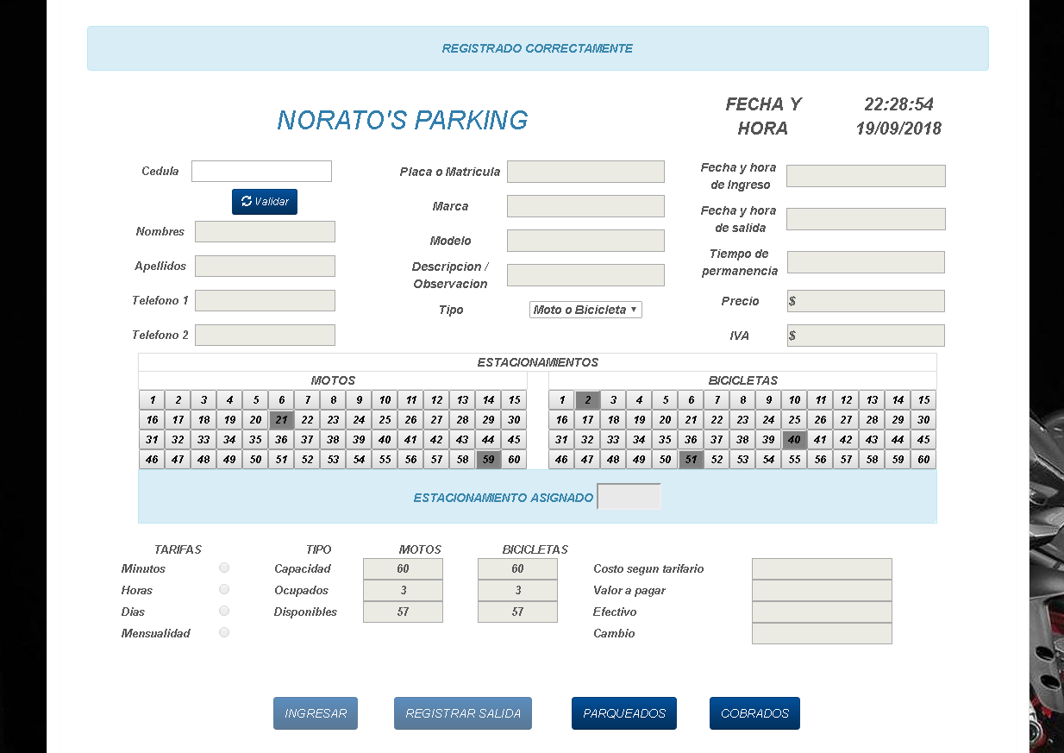

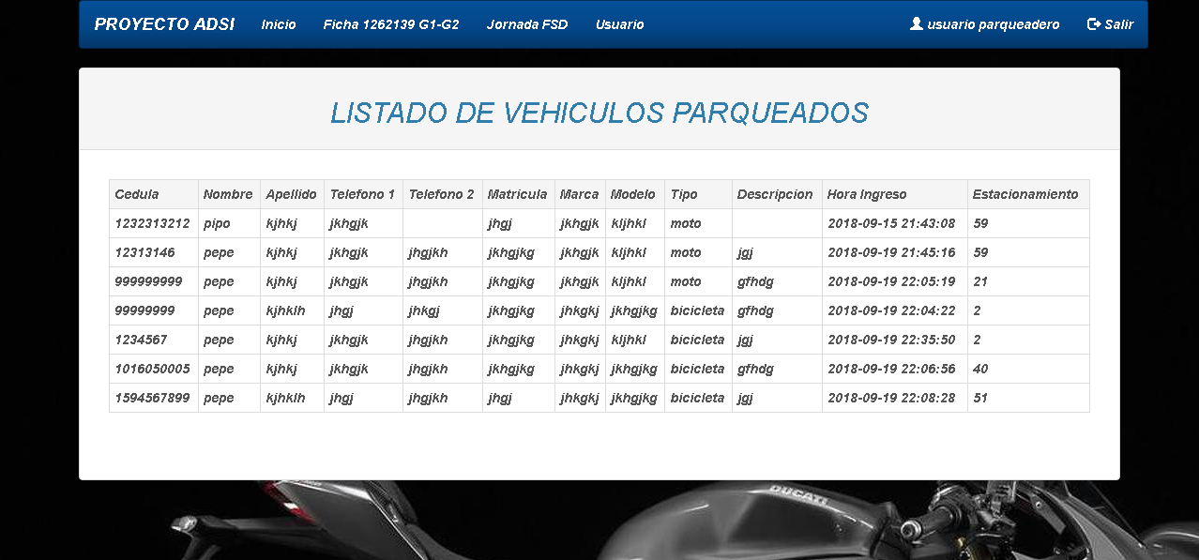

1. Entregar cambio menor al total

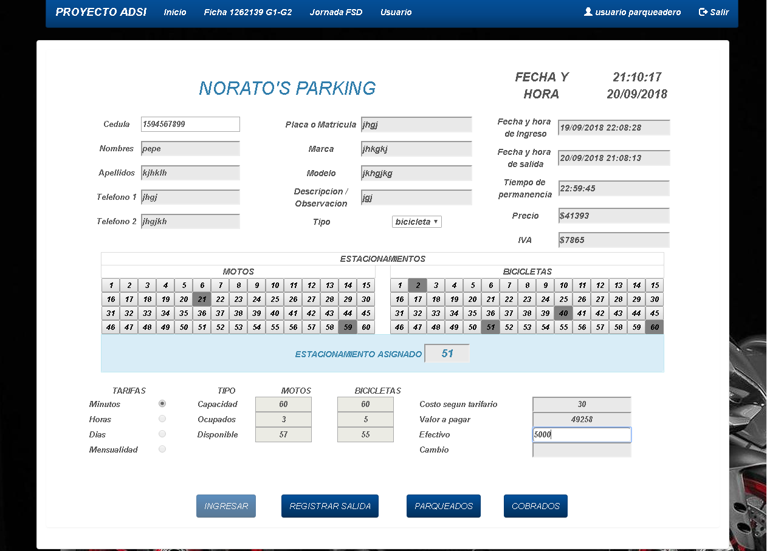

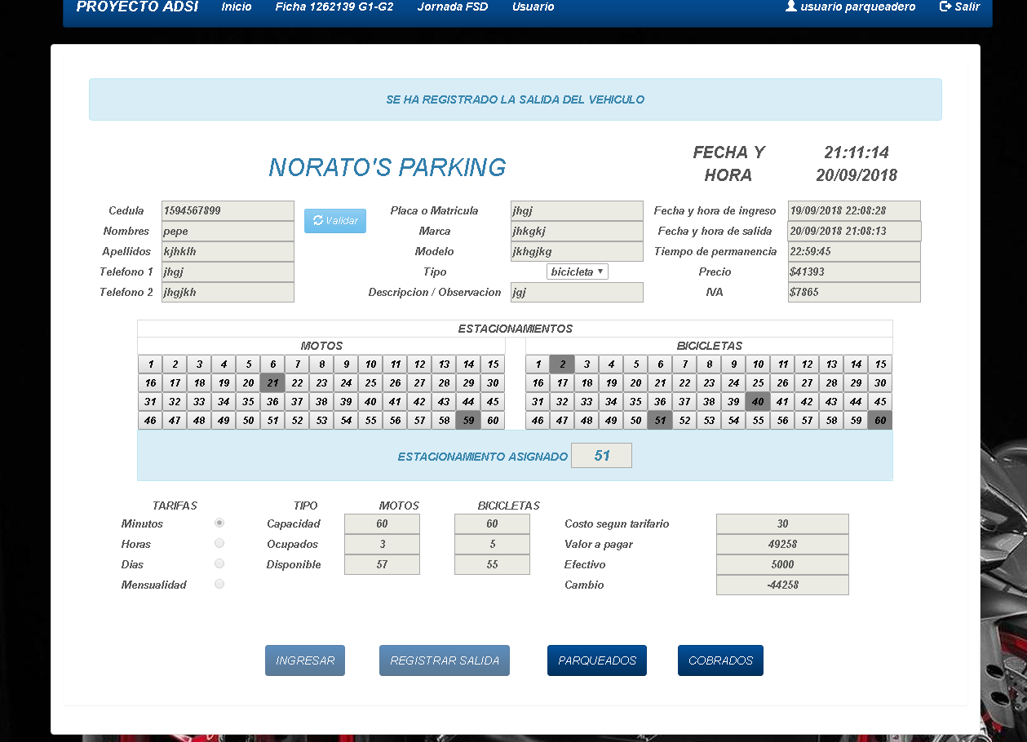

* Al crear un usuario por el menú administrador con el número de cédula 2 y el rol "usuario" no es posible eliminarlo; Por el momento la razón del problema es desconocida, muestra el siguiente error " Cannot delete or update a parent row: a foreign key constraint fails (`parqueadero`.`factura`, CONSTRAINT `fk_factura_usuario1` FOREIGN KEY (`usuario_cedula`, `usuario_rol_idrol`) REFERENCES `usuario` (`cedula`, `rol_idrol`) ON DELETE NO ACTION ON UPDATE NO ACTIION)";

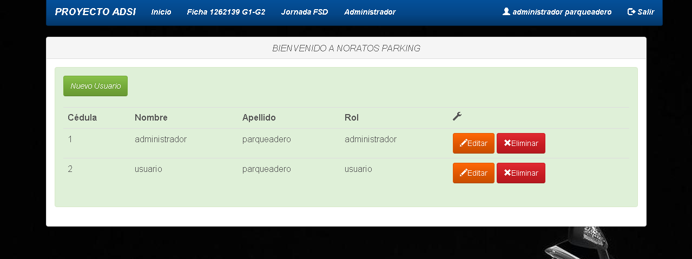



**OTROS ERRORES**

* Cambiar la hora del sistema

Provocará cambios en la hora de entrada y salida de un vehículo, incluso horas negativas- Error no solucionado, una opción es restringirle al usuario poder cambiar la hora del sistema.

* Cambiar el número de estacionamientos cuando hay vehículos parqueados.

Provocará que algunos vehículos estacionados no se puedan visualizar.

